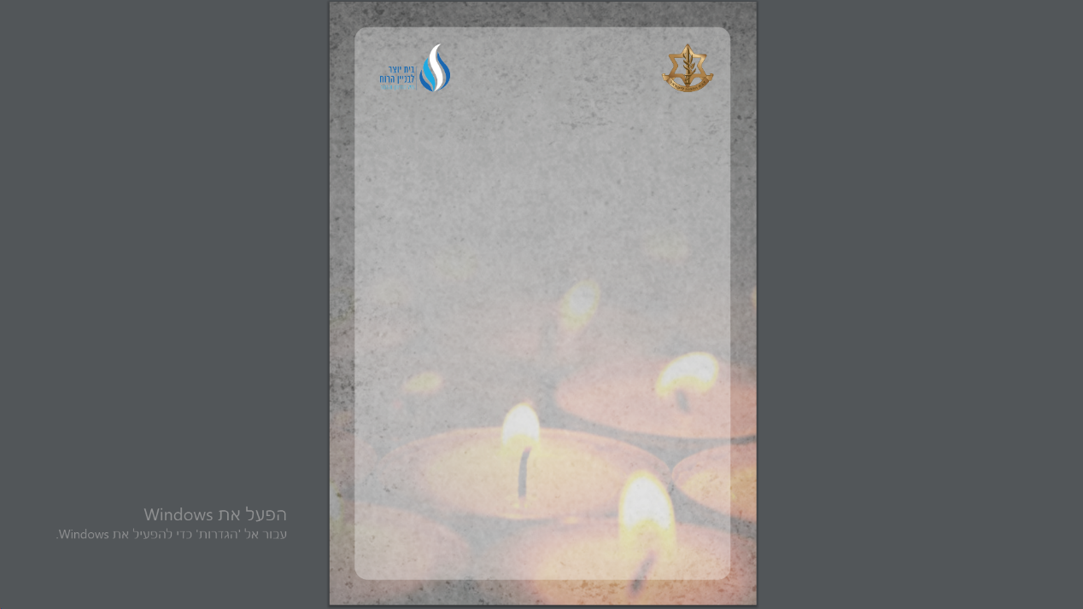

תפילת אל מלא רחמים ליום השואה

**אֵל מָלֵא רַחֲמִים שׁוֹכֵן בַּמְּרוֹמִים. דַּיַּן אַלְמָנוֹת וַאֲבִי יְתוֹמִים. הַמְצֵא מְנוּחָה נְכוֹנָה עַל כַּנְפֵי הַשְּׁכִינָה. בְּמַעֲלוֹת קְדוֹשִׁים וּטְהוֹרִים כְּזֹהַר הָרָקִיעַ מְאִירִים וּמַזְהִירִים. לְנִשְׁמוֹת שֵׁשֶׁת הַמִּלְיוֹנִים אַחֵינוּ וְאַחְיוֹתֵינוּ רִבְבוֹת אַלְפֵי יִשְׂרָאֵל, אֲנָשִׁים, נָשִׁים, וָטָף. שֶׁנֶּהֶרְגוּ, שֶׁנִּשְׁחֲטוּ, שֶׁנִּשְׂרְפוּ, שֶׁנֶּחְנְקוּ, שֶׁנִּקְבְּרוּ חַיִּים וְשֶׁהוּמְתוּ בְּכָל מִינֵי מִיתוֹת מְשֻׁנּוֹת וְאַכְזָרִיוֹת בִּידֵי הַגֶּרְמָנִים הַנָּאצִים וְעוֹזְרֵיהֶם, וְשֶׁהָלְכוּ לְעוֹלָמָם עַל קִדּוּשׁ הַשֵּׁם. בַּעֲבוּר שֶׁאָנוּ מִתְפַּלְּלִים לְעִלּוּי נִשְׁמוֹתֵיהֶם. לָכֵן בַּעַל הָרַחֲמִים יַסְתִּירֵם בְּסֵתֶר כְּנָפָיו לְעוֹלָמִים וְיִצְרוֹר בִּצְרוֹר הַחַיִּים אֶת נִשְׁמוֹתֵיהֶם. בְּגַן עֵדֶן תְּהֵא מְנוּחָתָם. אֲ-דֹנָי הוּא נַחֲלָתָם. וְיָנוּחוּ בְּשָׁלוֹם עַל מִשְׁכְּבוֹתָם, וְנֹאמַר אָמֵן.**

**כלים חינוכיים פסח**

**כלים חינוכיים**

**יום הזיכרון לשואה ולגבורה**